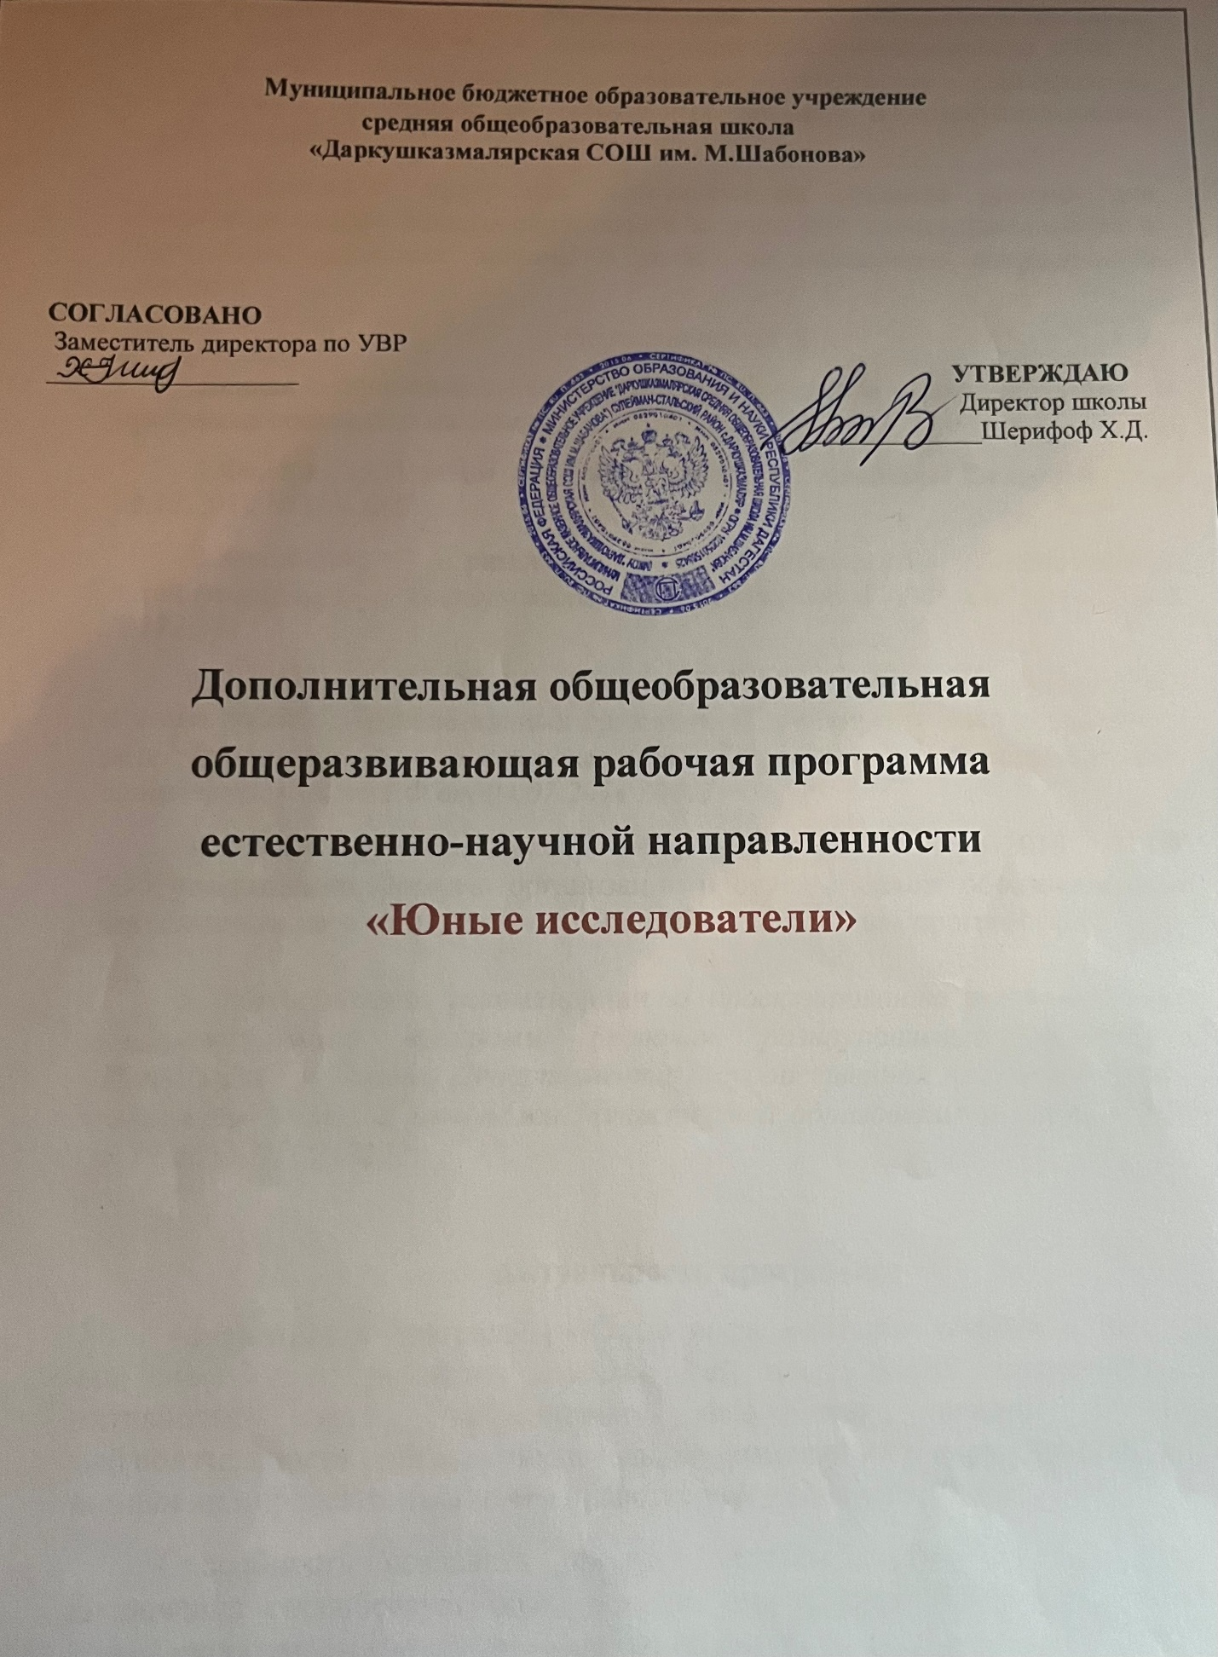

**Пояснительная записка.**

Краткосрочная дополнительная общеобразовательная общеразвивающая программа естественнонаучной направленности «Юные исследователи» направлена на развитие  творческих способностей обучающихся, формирование социальных навыков и коммуникативных компетентностей.

Предлагаемая  программа  направлена на создание условий для совершенствования общего образования за счёт углубления, расширения и применения школьных знаний, а также на воспитание многогранной личности.

Нормативная база

Данная дополнительная общеобразовательная общеразвивающая программа составлена на основе:

1.Федеральный закон «Об образовании в Российской Федерации» от 29.12.2012 №273- ФЗ

2.Концепция развития дополнительного образования детей *(утверждена распоряжением Правительства РФ от 04.09.2014 №1726-р)*

3.СанПин 2.4.4.3172-14 к устройству, содержанию и организации режима работы образовательных организаций дополнительного образования детей *(утверждено постановлением Главного государственного санитарного врача РФ от 04.07.2014 №41)*

4. Приказ Министерства просвещения РФ от 9 ноября 2018 г. N 196 “Об утверждении Порядка организации и осуществления образовательной деятельности по дополнительным общеобразовательным программам”

5. Методические рекомендации *по проектированию дополнительных общеразвивающих программ (включая разноуровневые программы) (Приложение к Письму Департамента государственной политики в сфере воспитания детей и молодёжи Министества образования и науки РФ от 18.11.2015 № 09 -3242)*

**Актуальность программы**

Актуальность программы «Юные исследователи» состоит в том, что она способствует развитию возможностей, способностей, познавательной активности детей, закреплению полученных знаний. Развитие наблюдательности ребенка, внимательного отношения к окружающему миру во многом определит линию его нравственного развития.

Способность создавать продукт, доводить дело до логического заключения способствует осмысленному восприятию сведений о мире и станет кирпичиком в учебной самостоятельности.

При реализации содержания программы учитываются возрастные индивидуальные возможности, создаются условия для успешности каждого ребенка.

**Новизна программы** состоит в системе занятий, объединяющих различные виды искусства и направления знаний, совмещающих наблюдение и практическое применение этих знаний и навыков в социуме.

**Отличительной особенностью этой программы** от уже существующих программ данной направленности является то, что в нее внесены добавления краеведческого характера, раскрывающие специфику многообразия природных условий Бобровского района и Воронежской области. Кроме этого, основной акцент в содержании сделан на развитие у детей этого возраста наблюдательности, умения устанавливать причинно-следственные связи. В содержание программы включены сведения о таких методах познания природы, как наблюдение, измерение, моделирование; даются сведения о приборах и инструментах, которые человек использует в своей практической деятельности.

**Адресат программы**

Программа рассчитана на один год обучение учащихся 12-13 лет и составлена с учетом особенностей детей данного возраста. У детей этого возраста отношение к природе проявляется в познавательной сфере. Этот возраст – оптимальный этап в развитии экологической культуры личности. Самые общие и характерные черты детей: любознательность, конкретность мышления, подражательность, подвижность. Поэтому небольшая теоретическая часть занятия тесно связана с практической частью.

**Уровень освоения программы – базовый**. Программа обладает широкими возможностями для формирования у детей фундамента экологической и культурологической грамотности и соответствующих компетентностей — умений проводить исследование в природе, соблюдать правила поведения в мире природы и людей.

**Объём программы и сроки реализации.**

Дополнительная образовательная программа «Юные исследователи» рассчитана на 1 год обучения и реализуется в объеме 3 – 4 часа в месяц. Набор в группы не требует дополнительной подготовки учащихся. Реализация программы не требует специально оборудованного помещения, занятия могут проводиться как в обычной комнате, так и непосредственно в природной и сельской среде через экскурсии, практические работы.

**Режим занятий**: 1 часа в неделю. Продолжительность 1 часа занятий -45 минут. Срок освоения программы обоснован её целью, задачами, возрастными и личностными особенностями детей; определяется содержание программы и обеспечивает возможность достижения планируемых результатов.

**Особенности организации образовательного процесса.**

Занятия проводятся в одновозрастных группах и содержат постоянный состав обучающихся на протяжении всего срока обучения.

Образовательный процесс подразделяется на два уровня деятельности:

1 уровень: наблюдение и изучение;

2 уровень: Изучение и исследование.

**Педагогическая целесообразность программы.**

Программа учитывает возрастные особенности детей, участвующих в ее реализации. Использование разнообразных видов деятельности при обучении позволяет развивать у учащихся познавательный интерес к исследовательской деятельности, повышать стимул к обучению.

**Цель:**расширение и углубление знаний детей и подростков в рамках образовательных областей, формирование у них приёмов и навыков, обеспечивающих эффективную социальную адаптацию.

**Задачи программы:**

***Образовательные:***

- организация условий для наблюдения за опытами, проводимых учителем, их обсуждение и первого самостоятельного проведения посильных безопасных экспериментов под руководством взрослого.

- создание условий для расширения возможностей, получения первичного опыта взаимодействия с разными материалами, природными явлениями.

- получение первичного практического опыта экспериментирования.

***Воспитывающие:***

- воспитать у учащихся чувство коллективизма;

- создание в пространстве группы мест, в которых возможно удовлетворение любопытства в отношении естественнонаучного знания.

- создание специальных ситуаций, организация образовательных событий с целью поддержки и повышения познавательной активности ребенка.

***Развивающие:***

- развивать интеллектуальные умения;

- развивать творческие способности;

- развивать познавательный интерес.

**Критерии оценки знаний, умений и навыков.**

Низкий уровень: удовлетворительное владение теоретической информацией по темам курса, умение пользоваться литературой при подготовке сообщений, участие в организации выставок, элементарные представления об исследовательской деятельности, пассивное участие в работе.

Средний уровень: достаточно хорошее владение теоретической информацией по курсу,  умение систематизировать и подбирать необходимую литературу, проводить исследования и опросы, иметь представление о учебно – исследовательской деятельности, участие в конкурсах, организации и проведении мероприятий.

Высокий уровень: свободное владение теоретической информацией по курсу, умение анализировать литературные источники и данные исследований и опросов, выявлять причины, подбирать методы исследования, проводить учебно – исследовательскую деятельность, активно принимать участие в мероприятиях, конкурсах, применять полученную информацию на практике.

**Оценка эффективности работы:**

Входящий контроль – определение уровня знаний, умений, навыков в виде бесед, практических работ, викторин, игр.

Промежуточный контроль**:**коллективный анализ каждой выполненной работы и самоанализ; проверка знаний, умений, навыков в ходе беседы.

Итоговый контроль:  презентации творческих работ, участие в конкурсах экологической направленности.

**Формы подведения итогов реализации программы.**

* Итоговая контрольная работа.

**Содержание программы**

**Учебный план:**

|  |  |  |  |  |  |
| --- | --- | --- | --- | --- | --- |
| № п/п | Название раздела, темы | Количество часов | | | Формы аттестации/ Контроля |
| всего | теория | практика |  |
| 1 | Введение | 1 | 1 | 0 | беседа |
| 2 | Химия в жизни | 14 | 8 | 6 | Беседа,  практическое  задание |
| 3 | Природные явления | 12 | 10 | 2 | Игра,эссе, Контрольные задания |
| 4 | Самый - самый… | 3 | 0 | 3 | игра |
| 5 | Итоговая аттестация | 2 | 1 | 1 | **Защита творческого проекта** |
| 6 | Итоговое занятие | 1 | 1 | 0 | репетиция выступления отчет за год |
| 7 | **Итоговое занятие.** | 2 | 2 | 0 | Показательное выступление обучающихся «Волшебные чудеса науки» |
|  | Итого : | 36 | 23 | 12 |  |

**Содержание учебного плана**

**Вводное занятие (1 час)**

*Теоретические занятия –*Что тебе понадобится для опытов. Правила безопасности при проведении опытов;

**IМодуль.**

**Химия в жизни (14 часов)**

*Теоретические занятия-* Химия или магия?; Поваренная соль и её свойства; Йод и его свойства; Влияние газированных напитков на здоровье человека.

*Практические занятия –*Добываем соль; В поисках крахмала; Газированные напитки.

**II. Модуль**

**Природные явления(12 часов)**

*Теоретические занятия-* Почему бывает радуга.;Что такое гроза? как образуется молния; В мире песка; Каньоны мира; Горы, извергающие огонь; Тепло подземных вод и природных фонтанов.

**Самый - самый… (3 часа)**

*Практические занятия -*Игра «Самый-самый…»

**Итоговые занятия (5 часов)**

*Теоретическая часть.* Подведение итогов работы за год. Подготовка к отчетному выступлению «Волшебные чудеса науки»

*Практическая часть.* Итоговая аттестация в виде защиты творческого проекта (дети пишут сами при небольшой помощи педагога на протяжении изучения II модуля программы). Отчетное показательное выступление обучающихся «Волшебные чудеса науки».

**Планируемые результаты:**

Организация деятельности по программе создаст условия для достижения личностных, метапредметных и предметных результатов.

**Личностные:**

у учащихся будут сформированы:

1. любознательность и интерес к изучению природы.

2. гражданская позиция, культуры общения и поведения в социуме.

3. ценностное отношение к объектам живой и неживой природы.

**Метапредметные результаты:**

Метапредметные  результаты  курса  основаны на формировании универсальных учебных действий.

Регулятивные УУД:

* умение действовать по образцу;
* подчинение правилам;
* сознательность поведения, предполагающая опосредованность, т. е. наличие некоторых средств. Такими средствами выступают речь (знаки), образцы, способы действия, правила
* умение строить собственное поведение в соответствии с требованиями конкретной ситуации;
* умение предвосхищать промежуточные и конечные результаты действия и подбирать соответствующие им необходимые средства.

Познавательные УУД

* формирование у школьников обобщенных знаний (отрыв от конкретных ситуативных значений);
* конкретные способы преобразования учебного материала, действия моделирования;
* умение выявлять существенное.

Коммуникативные УУД.

* социальную компетентность и сознательную ориентацию обучающихся на позиции других людей (прежде всего, партнера по общению или деятельности);
* умение слушать и вступать в диалог;
* участвовать в коллективном обсуждении проблем;
* интегрироваться в группу сверстников и строить продуктивное взаимодействие и сотрудничество со сверстниками и взрослыми.

**Предметные результаты:**

учащиеся научатся:

– распознавать химическую посуду и простейшее химическое оборудование;

– правилам техники безопасности при работе с химическими веществами

- умениям и навыкам в проведении  химического эксперимента

– определять роль природных явлений и объяснять причины их возникновения в природе

**Календарный учебный график**

|  |  |  |  |
| --- | --- | --- | --- |
| №п\п | Кол-во часов | Тема занятия | Форма контроля |
| 1 | 1 | Введение.Что тебе понадобится для опытов. Правила безопасности при проведении опытов | беседа |
| **IМодуль. Химия в жизни (14 часов)** | | | |
| 2 | 1 | Химия или магия? | беседа |
| 3 | 1 | Поваренная соль и её свойства | беседа |
| 4 | 1 | Добываем соль. | Практическая работа |
| 5 | 1 | Йод и его свойства. | кроссворд |
| 6 | 1 | В поисках крахмала | Практическая работа |
| 7 - 8 | 2 | Химические реакции (Опыт – «Взрыв в пакете») | Опыт |
| 9 - 10 | 2 | Вода (Опыт – «Кипение» холодной воды») | Опыт |
| 11 | 1 | Газированные напитки. Влияние газированных напитков на здоровье человека | Эссе, практическая работа |
| 12 - 13 | 2 | Мыло (Опыт – «Цветные фантазии») | Опыт |
| 14 |  | **Промежуточная аттестация** | **Олимпиада** |
| **II. Модуль. Природные явления(12 часов)** | | | |
| 15 - 16 | 2 | Метеорология – наука о погоде (Опыт «Облако в бутылке») | Опыт |
| 17 | 1 | Почему бывает радуга. | эссе |
| 18 - 19 | 2 | Что такое гроза? как образуется молния | эссе |
| 20 | 1 | В мире песка | Кроссворды, викторины |
| 21 | 1 | В земных глубинах (Опыты с песком и глиной) | Опыт |
| 22 | 1 | Каньоны мира | Кроссворды, викторины |
| 23 | 1 | Горы, извергающие огонь. | Кроссворды, викторины |
| 24 | 1 | Тепло подземных вод и природных фонтанов | Контрольные задания |
| 25 - 26 | 2 | Как появились вулканы? (Опыт – «Извержение вулкана») | Опыт |
| 27 | 1 | **Промежуточная аттестация** | **Олимпиада** |
| **Подведение итогов** | | | |
| 28 | 1 | Игра «Самый-самый…» | викторина |
| 29 | 1 | Игра «Самый-самый…» | викторина |
| 30 | 1 | Игра «Самый-самый…» | викторина |
|  |  | Итоговые занятия (5 часов) |  |
| 31 - 32 | 2 | Итоговая аттестация | Защита творческого проекта |
| 33 | 1 | Итоговое занятие | Репетиция отчетного выступления |
| 34 - 35 |  | Итоговое занятие | Показательное выступление «Волшебные чудеса науки» |

**Условия реализации программы**

**Материально - техническое обеспечение**

* Компьютеры, принтер, сканер.
* Инструменты для проведения исследовательской деятельности (планшеты, канцелярские принадлежности)
* Расходные материалы

**Методическое обеспечение программы**

Обучение по программе «Юные исследователи» не требует какой-то особой предметно-пространственной среды, специального кабинета, занятия могут проходить в обычной комнате.

**Методы обучения (по характеру деятельности обучающихся):**

* Информационно-рецептивные;
* Объяснительно-иллюстративные;
* Репродуктивные методы;
* Частично-поисковые;
* Проблемные;
* Исследовательские методы.

**Методы обучения (по способу подачи материала), в основе которых лежит способ организации занятий:**

* Наглядные (показ видео- и аудиоматериалов, иллюстраций, демонстрация плакатов, фотографий, природных материалов, наблюдение и т.д.);
* Практические

Методика проведения занятий предполагает постоянное создание ситуаций успешности, радости от преодоления трудностей в освоении изучаемого материала и при выполнении исследовательских работ. Этому способствуют совместные обсуждения выполнения заданий, а также поощрение, создание положительной мотивации, актуализация интереса.

**Библиотечный фонд:**

учебно-методические комплекты (программы, учебники, рабочие тетради, хрестоматии и т. п.).

научно-популярные, художественные книги для чтения (в соответствии с основным содержанием обучения).

детская справочная литература (справочники, атласы-определители, энциклопедии); об окружающем мире (природе, труде людей).

**Занятия проводятся в форме:**

* практические занятия
* презентация;

**Формы аттестации**

Текущий контроль усвоения материала осуществляется путем письменного опроса или путем выполнения практических заданий. Периодически знания и умения по пройденным темам проверяются выполнением практических работ.

Итоговая аттестация учащихся проходит в форме контрольной работы.

**Оценочные материалы**

Средством обратной связи, помогающим корректировать реализацию образовательной программы, служит диагностический мониторинг. Диагностический материал собирается и копится непрерывно на всех стадиях

реализации программы. В течение всего срока реализации программы в неё включены упражнения на развитие памяти, мышления и внимания. Отслеживается результативность в достижениях воспитанников объединения.

**Методические материалы**

При составлении учебно-тематического плана педагог должен исходить из своей педагогической квалификации, необходимо учитывать следующие факторы: объем учебного материала, а так же то, что работа между учителем и детьми происходит на расстоянии через видеосвязь.

В соответствии с возрастными особенностями учащихся используются разнообразные формы организации занятий и методы обучения. На занятиях используется групповая и индивидуальная работа под руководством педагога.

При проведении занятий большую роль играет использование дидактических материалов, наглядных пособий, презентаций, учебных фильмов. Практическая часть занятий предполагает исследовательску работу учащихся по решению поставленной проблемы, выполнение практических упражнений по изучаемой теме, оформление материалов работы. При этом активно используются информационно - коммуникативные технологии.

**Список литературы для педагога**

1.Алексеев, В. А. 300 вопросов и ответов по экологии. Ярославль: «Академия развития», 2008.

2.Державина Т.Б. Экскурсии в природу: пособие для учителя. М.: Мнемозина, 2010.

3.Дыбина О.В. Неизведанное рядом. Опыты и эксперименты для дошкольни-ков. Сфера. М.,2010

4.Завьялова О.Г.  Азбука экологии.  М., 1997.

5.Зверев А.Т. Экология. Наблюдаем и изучаем. М: Оникс,2015.

Зверев А.Т. Экологические игры. М.: Дом педагогики, 1998

**Список литературы для учащихся**

1.Ванклив Д. Большая книга научных развлечений. «Астрель»,2009

*2.Груздева, Н. В.* Юный химик, или Занимательные опыты с веществами вокруг нас [Текст] : иллюстрированное пособие для школьников, изучающих естествознание, химию, экологию / Н. В. Груздева, В. Н. Лаврова, А. Г. Муравьев. – СПб. : Крисмас+, 2006. – 105 с

3. *Чернобельская, Г.  М.*  Введение  в  химию.  Мир  глазами  химика   [Текст] : учебное пособие для учащихся общеобразовательных учебных заведений. 7 класс / Г. М. Чернобельская, А. И. Дементьев. – М. :Владос, 2003. – 256 4.Лаврова С.А. Занимательная химия для малышей. «Белый город»,2009.

5.Мишина К. Большая книга вопросов и ответов. Что? Зачем? Почему? М.,2003

6.Энциклопедия. Я познаю мир. Экология. – М.: ООО Издательство «Астрель», 2000.

7.«Энциклопедия географии» КлайнГиффорд М.: «Махаон» 2010

8.«Большая энциклопедия природы»  КлайнГиффорд М.: «Махаон» 2010